Form di inserimento dati Espoprofessioni

1 Introduzione 3

1.1 Informazioni sul progetto 3

1.2 Abstract 3

1.3 Scopo 3

2 Analisi 4

2.1 Analisi del dominio 4

2.1.1 Analisi dei costi 4

2.2 Analisi e specifica dei requisiti 4

2.3 Use case 5

2.4 Pianificazione 6

2.5 Analisi dei mezzi 6

2.5.1 Software 6

2.5.2 Hardware 6

3 Progettazione 7

3.1 Design dell’architettura del sistema 7

3.2 Design dei dati e database 7

3.3 Design delle interfacce 7

4 Implementazione 8

5 Test 8

5.1 Protocollo di test 8

5.2 Risultati test 8

5.3 Mancanze/limitazioni conosciute 9

6 Consuntivo 9

7 Conclusioni 9

7.1 Sviluppi futuri 9

7.2 Considerazioni personali 9

8 Bibliografia 9

8.1 Bibliografia per articoli di riviste: 9

8.2 Bibliografia per libri 9

8.3 Sitografia 9

9 Allegati 10

# Introduzione

## Informazioni sul progetto

* Allievo: Alessandro Colugnat
* Docente: Adriano Barchi
* Sezione: Informatica
* Classe: I3BB
* Inizio 01.09.17, fine 27.10.17

## Abstract

E’ una breve e accurata rappresentazione dei contenuti di un documento, senza notazioni critiche o valutazioni. Lo scopo di un abstract efficace dovrebbe essere quello di far conoscere all’utente il contenuto di base di un documento e metterlo nella condizione di decidere se risponde ai suoi interessi e se è opportuno il ricorso al documento originale.

Può contenere alcuni o tutti gli elementi seguenti:

* **Background/Situazione iniziale**
* **Descrizione del problema e motivazione**: Che problema ho cercato di risolvere? Questa sezione dovrebbe includere l'importanza del vostro lavoro, la difficoltà dell'area e l'effetto che potrebbe avere se portato a termine con successo.
* **Approccio/Metodi**: Come ho ottenuto dei progressi? Come ho risolto il problema (tecniche…)? Quale è stata l’entità del mio lavoro? Che fattori importanti controllo, ignoro o misuro?
* **Risultati**: Quale è la risposta? Quali sono i risultati? Quanto è più veloce, più sicuro, più economico o in qualche altro aspetto migliore di altri prodotti/soluzioni?

Esempio di abstract:

*As the size and complexity of today’s most modern computer chips increase, new techniques must be developed to effectively design and create Very Large Scale Integration chips quickly. For this project, a new type of hardware compiler is created. This hardware compiler will read a C++ program, and physically design a suitable microprocessor intended for running that specific program. With this new and powerful compiler, it is possible to design anything from a small adder, to a microprocessor with millions of transistors. Designing new computer chips, such as the Pentium 4, can require dozens of engineers and months of time. With the help of this compiler, a single person could design such a large-scale microprocessor in just weeks.*

## Scopo

Lo scopo del progetto (scopi didattici/scopi operativi). Dovrebbe descrivere il mandato, ma non vanno ricopiate le informazioni del quaderno dei compiti (che va invece allegato).

# Analisi

## Analisi del dominio

In questo progetto si dovrà fare una pagina web per mettere i dati degli utenti che si vogliono iscrivere, appena l’utente va sul sito deve mettere i dati nelle celle è cliccare su invio per mettere i dati in un database.

Il problema attualmente si risolve mettendo i dati uno ad uno in un foglio Excel, di prodotti simili per inserimento dati esistono già, ma non sono specifici per l’azienda per cui dobbiamo fare il sito WEB.

Gli utenti sono le persone che devono inserire dati hanno bisogno di inserire i dati in maniera veloce ed poco stancante.

Gli utenti che devono inserire i dati devono sapere il nome dei dati da inserire.

### Analisi dei costi

Costi:

|  |  |  |
| --- | --- | --- |
| **Categoria** | **Dettaglio** | **Costo/Ora** |
| Lavoratore | Programmatore del sito WEB | 62. - |

Totale costi per 33 ore: 2046. -

## Analisi e specifica dei requisiti

* Genere di applicazione
* Gestione inserimento dati
* Controllo dati corretti
* Inserimento dati in una tabella

|  |  |
| --- | --- |
| ID | FIE-001 |
| Nome | Genere di applicazione |
| Priorità | 1 |
| Versione | 1.0 |
| Note |  |
| Sub-ID | Requisito |
| 001 | Si tratta di una pagina WEB |
| 002 | Verrà messo sul server della scuola |

|  |  |
| --- | --- |
| ID | FIE-002 |
| Nome | Gestione inserimento dati |
| Priorità | 1 |
| Versione | 1.0 |
| Note |  |
| Sub-ID | Requisito |
| 001 | La pagina è accessibile a tutti. |
| 002 | All’apertura della pagina WEB verranno visualizzati i campi da riempire per l’inserimento di dati. |
| 003 | Se si clicca sul tasto inserisci verranno controllati i dati inseriti se sono corretti e se sono stati riempiti i campi obbligatori. |

|  |  |
| --- | --- |
| ID | FIE-003 |
| Nome | Controllo dati corretti |
| Priorità | 1 |
| Versione | 1.0 |
| Note |  |
| Sub-ID | Requisito |
| 001 | Controllo che l’utente abbia inserito i dati dentro le tabelle obbligatorie |
| 002 | Se l’utente a inserito i dati sbagliati, apparirà un messaggio di errore |
| 003 | Se l’utente a inserito i dati corretti verranno trasferiti su un file esterno con tutti i campi inseriti |

|  |  |
| --- | --- |
| ID | FIE-004 |
| Nome | Inserimento dati in una tabella |
| Priorità | 1 |
| Versione | 1.0 |
| Note |  |
| Sub-ID | Requisito |
| 001 | I dati saranno inseriti in una tabella dove ci sono racchiusi tutti i dati inseriti precedentemente |
| 002 | I dati potranno essere visualizzati ma non modificabili sul sito |
| 003 | I dati potranno essere modificati direttamente all’interno del file che contiene tutti i dati |

**Spiegazione elementi tabella dei requisiti:**

**ID:** Nome campo univoco

**Nome:** Nome specifico dell’analisi

**Priorità:** Importanza dell’analisi

**Versione:** Versione del progetto

**Note:** Descrizione del campo

**Sub-ID:** Titolo del sotto requisiti

## Use case

I casi d’uso rappresentano l’interazione tra i vari attori e le funzionalità del prodotto.

## Pianificazione

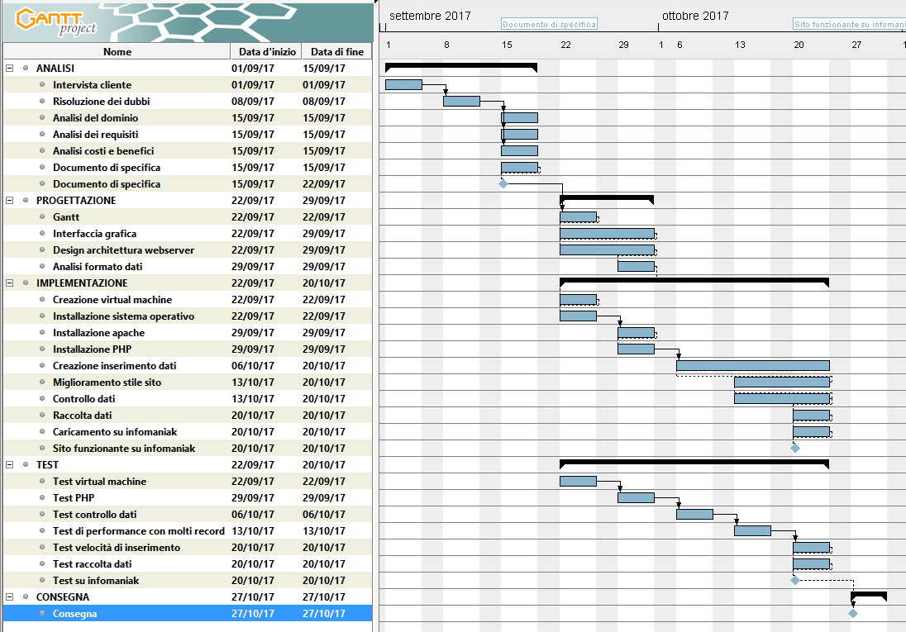

## Analisi dei mezzi

I mezzi che servono sono il computer serve per programmare e per testare il prodotto.

### Software

PHP 7.0.7 = Serve per leggere i file .php.

MySQL 5.0.12 = In questo progetto serve solo a creare il server.

Apache 2.2.29 = Serve per far funzionare php e mysql e per testare il prodotto su un sito.

### Hardware

Il prodotto verrà testato e programmato su Windows 10 perché è il sistema operativo migliore per testare ed programmare.

# Progettazione

## Design dell’architettura del sistema

Il progetto avrà il server ed avrà due file. Un file serve per scrivere il codice per la struttura ed il controllo da fare ci sarà anche il file che contiene tutti i dati Espoprofessioni.

## Design dei dati e database

I dati verranno messi in un unico file .csv dove saranno suddivisi nei seguenti campi:

-Cognome

-Nome

-Natel

-TelefonoUff

-Email

-OpzioneInfo

## Design delle interfacce

L’utente appena apre il sito vedrà i campi da compilare al angolo destra si vedono due opzioni, la prima serve per scegliere quali impostazioni servono per immettere i campi e la seconda opzione permette di vedere i campi inseriti precedentemente.

# Implementazione

In questo capitolo dovrà essere mostrato come è stato realizzato il lavoro. Questa parte può differenziarsi dalla progettazione in quanto il risultato ottenuto non per forza può essere come era stato progettato.

Sulla base di queste informazioni il lavoro svolto dovrà essere riproducibile.

In questa parte è richiesto l’inserimento di codice sorgente/print screen di maschere solamente per quei passaggi particolarmente significativi e/o critici.

Inoltre dovranno essere descritte eventuali varianti di soluzione o scelte di prodotti con motivazione delle scelte.

Non deve apparire nessuna forma di guida d’uso di librerie o di componenti utilizzati. Eventualmente questa va allegata.

Per eventuali dettagli si possono inserire riferimenti ai diari.

# Test

## Protocollo di test

Definire in modo accurato tutti i test che devono essere realizzati per garantire l’adempimento delle richieste formulate nei requisiti. I test fungono da garanzia di qualità del prodotto. Ogni test deve essere ripetibile alle stesse condizioni.

|  |  |  |  |
| --- | --- | --- | --- |
| **Test Case:**  **Riferimento**: | TC-001  REQ-012 | **Nome:** | Import a card with KIC, KID and KIK keys, but not shown with the GUI |
| **Descrizione:** | Import a card with KIC, KID and KIK keys with no obfuscation, but not shown with the GUI | | |
| **Prerequisiti:** | Store on local PC: Profile_1.2.001.xml (appendix n_n) and Cards_1.2.001.txt (appendix n_n).  PIN (OTA_VIEW_PIN_PUK_KEY) and ADM (OTA_VIEW_ADM_KEY) user right not set. | | |
| **Procedura:** | 1. Go to “Cards manager” menu,  in main page click “Import Profiles” link, Select the “1.2.001.xml” file, Import the Profile 2. Go to “Cards manager” menu,  in main page click “Import Cards” link, Select the “1.2.001.txt” file, Delete the cards,  Select the “1.2.001.txt” file, Import the cards 3. Research the “41795924770” Card, Click the imsi card link Check the card details 4. Execute the SQL: SELECT imsi, dir, keyset, cntr, rawtohex(kickey), rawtohex(kidkey), rawtohex(kikkey), rawtohex(chv), rawtohex(dap)FROM otacardkey a where imsi='340041795924770' ORDER BY keyset; | | |
| **Risultati attesi:** | Keys visible in the DB (OtaCardKey) but not visible in the GUI (Card details) | | |

## Risultati test

Tabella riassuntiva in cui si inseriscono i test riusciti e non del prodotto finale. Se un test non riesce e viene corretto l’errore, questo dovrà risultare nel documento finale come riuscito (la procedura della correzione apparirà nel diario), altrimenti dovrà essere descritto l’errore con eventuali ipotesi di correzione.

## Mancanze/limitazioni conosciute

Descrizione con motivazione di eventuali elementi mancanti o non completamente implementati, al di fuori dei test case. Non devono essere riportati gli errori e i problemi riscontrati e poi risolti durante il progetto.

# Consuntivo

Consuntivo del tempo di lavoro effettivo e considerazioni riguardo le differenze rispetto alla pianificazione (cap 1.7) (ad esempio Gannt consuntivo).

# Conclusioni

Quali sono le implicazioni della mia soluzione? Che impatto avrà? Cambierà il mondo? È un successo importante? È solo un’aggiunta marginale o è semplicemente servita per scoprire che questo percorso è stato una perdita di tempo? I risultati ottenuti sono generali, facilmente generalizzabili o sono specifici di un caso particolare? ecc

## Sviluppi futuri

Migliorie o estensioni che possono essere sviluppate sul prodotto.

## Considerazioni personali

Cosa ho imparato in questo progetto? ecc

# Bibliografia

## Bibliografia per articoli di riviste:

1. Cognome e nome (o iniziali) dell’autore o degli autori, o nome dell’organizzazione,
2. Titolo dell’articolo (tra virgolette),
3. Titolo della rivista (in italico),
4. Anno e numero
5. Pagina iniziale dell’articolo,

## Bibliografia per libri

1. Cognome e nome (o iniziali) dell’autore o degli autori, o nome dell’organizzazione,
2. Titolo del libro (in italico),
3. ev. Numero di edizione,
4. Nome dell’editore,
5. Anno di pubblicazione,
6. ISBN.

## Sitografia

1. URL del sito (se troppo lungo solo dominio, evt completo nel diario),
2. Eventuale titolo della pagina (in italico),
3. Data di consultazione (GG-MM-AAAA).

**Esempio:**

* http://standards.ieee.org/guides/style/section7.html, *IEEE Standards Style Manual*, 07-06-2008.

# Allegati

Elenco degli allegati, esempio:

* Diari di lavoro
* Codici sorgente/documentazione macchine virtuali
* Istruzioni di installazione del prodotto (con credenziali di accesso) e/o di eventuali prodotti terzi
* Documentazione di prodotti di terzi
* Eventuali guide utente / Manuali di utilizzo
* Mandato e/o Qdc
* Prodotto
* …